Техническое задание на металлический шкаф
№ | Требования Заказчика |  |  | Предложения Поставщика
 | Наименование и технические спецификации | Фото | Кол-во и адрес поставки | Предлагаемая техническая спецификация и фото | Количество | Цена за ед. | Общая стоимость
1 | Шкаф металлический для документов  Размер 1590*900*600  (Высота*Ширина*Глубина).  Толщина 0,7 мм.  Вес шкафа 58 кг.  Тип замка — ключевой ригельный.  Цвет — серый  Количество полок-4 /5 ряд  Материал — сталь листовая холоднокатаная.  Корпус и двери окрашены высококачественной порошковой краской. | 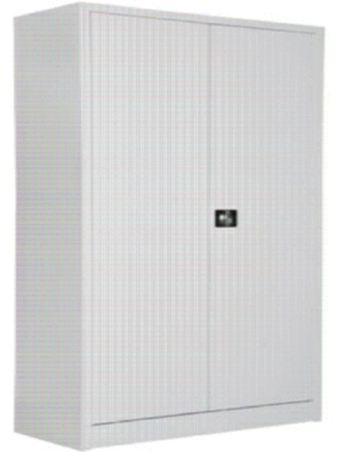  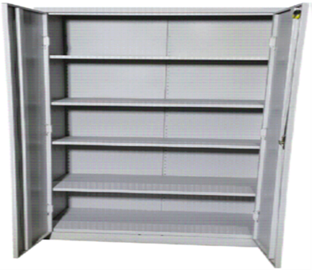 | 1 шт.  Иссык-Кульская область, с. Боконбаево, ул. Мамбетова, 43
При оценке заявок необходимо предоставить образец для проверки на соответствие требованиям Техзадания

Подпись и печать

